В актовом зале учреждения был представлен отчет о деятельности ЛОГБУ «Лодейнопольский специальный ДИ» за 2022 год. Отчет проведен в новом формате:
Вступительное слово взяла директор учреждения Лопинова А.И. и озвучила о новом формате отчета о деятельности учреждения, предоставив слово руководителям служб: главному бухгалтеру Гавриловой М.М., заместителю директора по экономическим вопросам Беспалой Л.А., заместителю директора по медицинской части Нам Л.Н., заместителю директора по безопасности Логиновой И.В., заместителю директора по административно-хозяйственным вопросам Григорьеву К.В., заведующий отделением структурного подразделения на ул. Талалихина, д.20 Кузнецова Н.В.
Руководители служб отчитались перед коллективом:
- Главный бухгалтер Гаврилова М.М. о результатах финансово-хозяйственной деятельности учреждения, о проведенных проверках и о выполнении нормативных показателей. Отметила о нововведениях в работе бухгалтерии – переход на электронный документооборот. Освещаемые темы:
- О поступлении доходов;
- Показатели расходов;
- Финансирование учреждения по разным источникам (общие суммы);
- Анализ показателей по штатным единицам (укомплектованность 98%);
- По заработной плате – значения выполняются;
- Отчет по продуктам питания, медикаментам;
- Отчет по использованию нефинансовых активов (недостач не выявлено);
- Отчет по проверке 2019-2020 г.г. – незначительные нарушения устранены.
- Заместитель директора по экономическим вопросам рассказала о результатах работы планово-экономического отдела, кадровой службы, специалистов по социальной работе и отдела культуры. Ключевые моменты выступления:
- Анализ заключенных договоров по учреждению;
- Отчет по приобретению основных средств;
- Отчет по 223-ФЗ заключенных контрактов;
- Отчет по проверке 2020-2021г.г. по 44-ФЗ и 223-ФЗ, замечаний нет;
- Отчет по проверке кадровой службы – замечаний нет;
- Отчет по работе кадровой службы, специалистов по социальной работе (по проверке незначительные нарушения устранены). По работе культорганизаторов – более 230 мероприятий за год, библиотекаря – 970 посещений.
- Заместитель директора по медицинской части отчиталась о работе медицинской части учреждения. Озвучила, каких успехов и положительных результатов достигли, с какими трудностями столкнулись в своей работе. Основные моменты:
- Отчет по работе в период обсервации – 1 квартал 2022 года: 390 чел. – плановых мест. Поступило 160 человек, «Рука помощи» - 53 человека.
- Отчет по движению проживающих в течение 2022г.: 348 ПСУ – постоянные, в том числе 259 ПСУ – инвалиды 74%, из всех 89% - пенсионеры, 38 ПСУ – «Рука помощи».
- Анализ по госпитализации – 71% - по экстренной госпитализации.
- Отчет по реабилитации: 255 ПСУ – массаж, 287 ПСУ – физиопроцедуры.
- Диспансеризация ПСУ, профилактические осмотры, прививочная работа.
- Работа с определением группы инвалидности;
- Работа с фондом социального страхования (средства реабилитации) были получены.
- Заведующий отделением Кузнецова Н.В. отчиталась о работе структурного подразделения по адресу: ул. Талалихина, д.20, поделилась опытом работы для достижения высоких результатов по выполнению койко-дня. Основные моменты:
- Отчет по движению ПСУ за 2022 года:
на конец года – 48 человек (в том числе 28 инвалидов), 60% с нарушениями мозгового кровообращения.
- Отчет по диспансеризации;
- Работа медицинского персонала;
- Работа с центром социальной защиты населения Ленинградской области, с Пенсионным Фондом, МФЦ;
- Социализация проживающих.
- Заместитель директора по безопасности Логинова И.В. отчиталась о проведенной работе в учреждении в сфере безопасности. Напомнила сотрудникам о террористической безопасности, о соблюдении пропускного режима.
- Тренировки по пожарной безопасности, по ГО и ЧС, антитеррористической деятельности;
- Учеба сотрудников;
- Отчет по проверке по пожарной безопасности – без замечаний;
- О пропускном режиме.
- Заместитель директора по административно-хозяйственным вопросам Григорьев К.В. рассказал о работе хозяйственной службы, проведенных ремонтных работах, о текущей деятельности.
- Отчет по ремонтным работам на Ленинградском шоссе, Талалихина, д.20;
- О смонтированном оборудовании;
- О проектной работе.
В заключении подвела итог отчетного собрания директор А.И.Лопинова. Рассказала о планах работы учреждения в 2023 году и о перспективе на ближайшие годы.

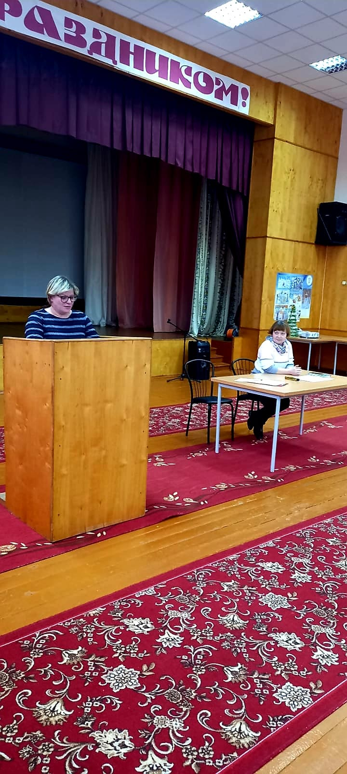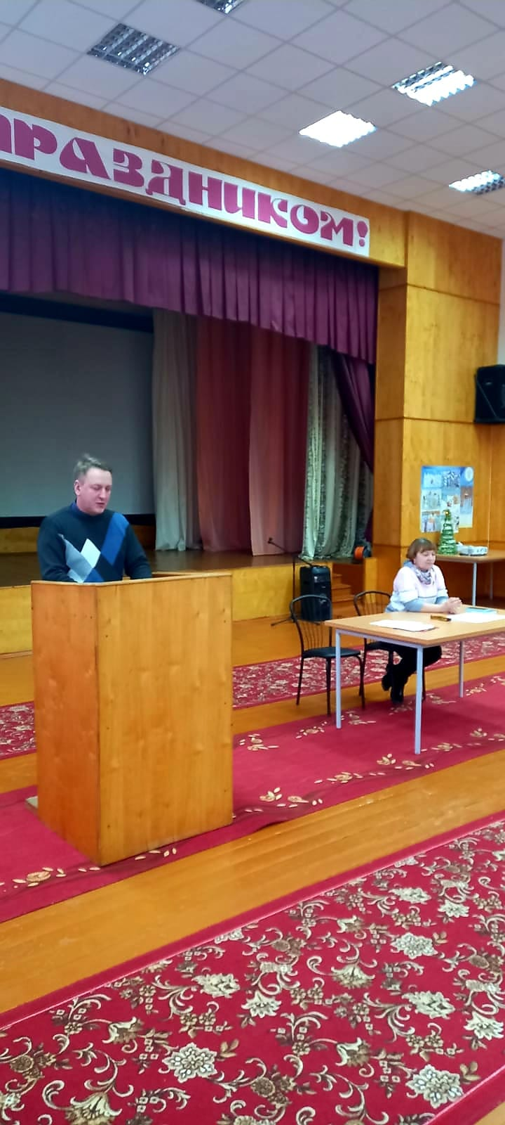
Кузнецова Н.В. – заведующий отделением Григорьев К.В. – заместитель директора

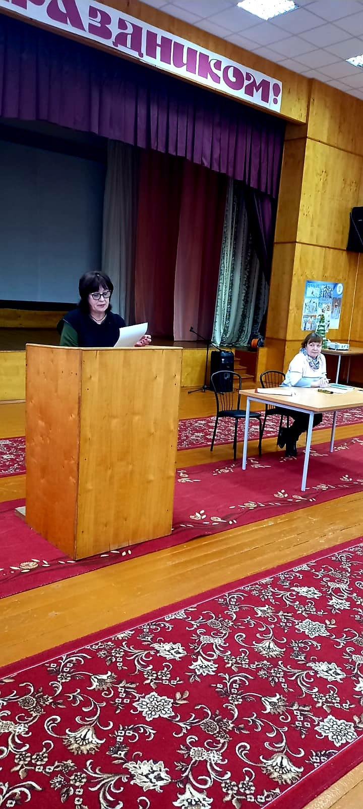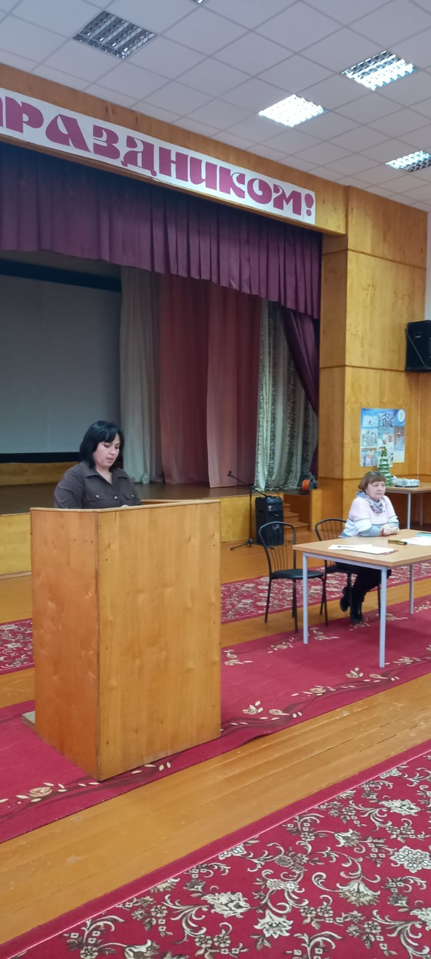
Гаврилова М.М. – главный бухгалтер Логинова И.В. – заместитель директора

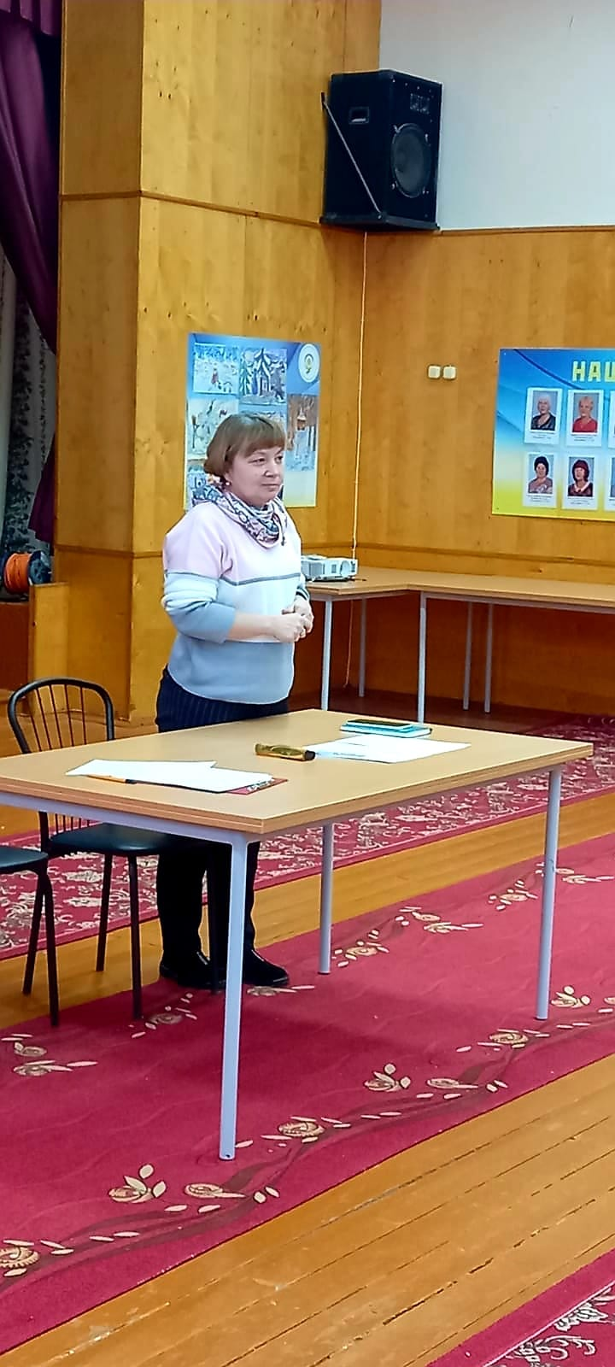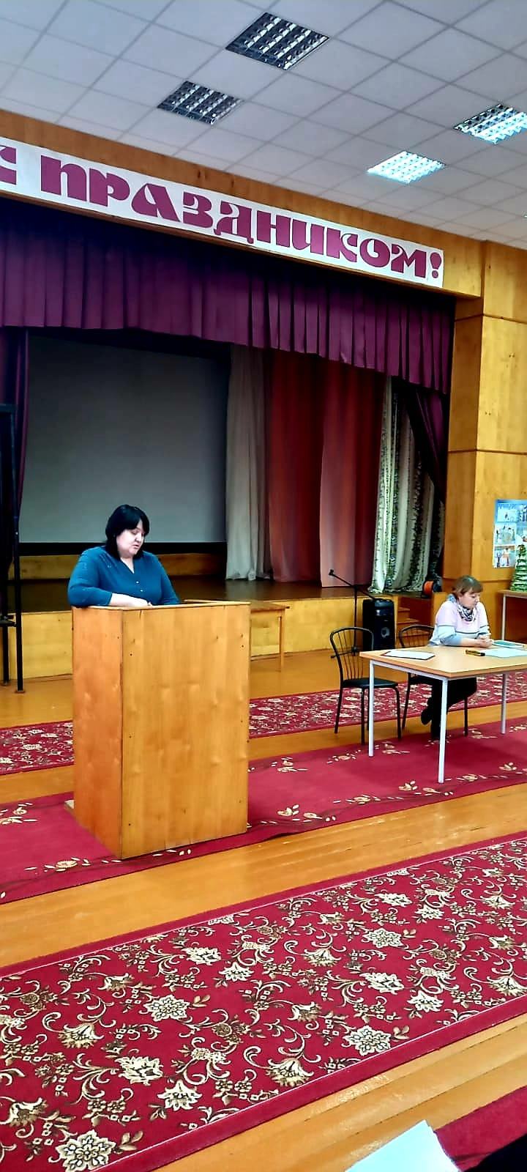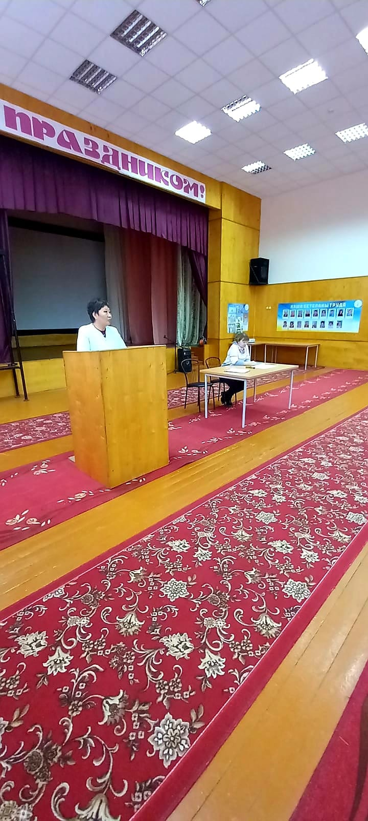
А.И.Лопинова – директор Л.А.Беспалая – заместитель директора Л.Н.Нам – заместитель директора

